ПОЛОЖЕНИЕ
о проведении школьного этапа Всекубанской спартакиады по игровым видам спорта среди учащихся МАОУ-СОШ № 11 им. В.В. Рассохина города Армавира
«Спортивные надежды Кубани»

- ЦЕЛИ И ЗАДАЧИ
Всекубанская спартакиада по игровым видам спорта среди учащихся общеобразовательных школ и государственных учреждений начального профессионального образования «Спортивные надежды Кубани» (далее Спартакиада учащихся) проводится с целью:
- привития учащимся Кубани навыков здорового образа жизни;
- привлечения подрастающего поколения к систематическим занятиям физической культурой, спортом и спортивными играми;
- выявления талантливых детей для пополнения контингента спортивных школ;
- пропаганды спорта, как альтернативы наркотикам, табакокурению и другим асоциальным проявлениям.

- РУКОВОДСТВО СПАРТАКИАДОЙ
Общее руководство подготовкой и проведением школьного этапа Спартакиадой учащихся осуществляется директор школы.
Непосредственное проведение I (школьного) этапа Спартакиады учащихся возлагается на главную судейскую коллегию и судейские коллегии по видам спорта.

- СРОКИ И МЕСТО ПРОВЕДЕНИЯ
Спартакиада учащихся проводится в 5 этапов.
I этап – школьный - сентябрь – ноябрь.
II этап – муниципальный - декабрь – февраль. Соревнования проводятся среди сборных команд общеобразовательных школ параллелей: 1-х, 2-х, 3-х, 4-х, 5-6, 7-8, 9-11 классов, а также между сборными командами учреждений начального профессионального образования в муниципальных образованиях края.
III этап – региональный - март – апрель.
IV этап - полуфинальный этап - апрель - май.
V этап - финальный этап – май.

- ПРОГРАММА СПАРТАКИАДЫ
Программа Спартакиады учащихся включает в себя:
- для общеобразовательных учреждений 40 видов:
ЭСТАФЕТЫ «ВЕСЕЛЫЕ СТАРТЫ»

1. ВЕСЕЛЫЕ СТАРТЫ  2. ВЕСЕЛЫЕ СТАРТЫ  3. ВЕСЕЛЫЕ СТАРТЫ  4. ВЕСЕЛЫЕ СТАРТЫ | 1 классы (мальчики, девочки)  2 классы (мальчики, девочки)  3 классы (мальчики, девочки)  4 классы (мальчики, девочки)
ВОЛЕЙБОЛ
5. ВОЛЕЙБОЛ  6. ВОЛЕЙБОЛ  7. ВОЛЕЙБОЛ  8. ВОЛЕЙБОЛ  9. ВОЛЕЙБОЛ  10. ВОЛЕЙБОЛ | 5-6 классы (мальчики)  5-6 классы (девочки)  7-8 классы (юноши)  7-8 классы (девушки)  9-11классы (юноши)  9-11классы (девушки)
БАСКЕТБОЛ
11. БАСКЕТБОЛ  12. БАСКЕТБОЛ  13. БАСКЕТБОЛ  14. БАСКЕТБОЛ  15. БАСКЕТБОЛ  16. БАСКЕТБОЛ | 5-6 классы (мальчики)  5-6 классы (девочки)  7-8 классы (юноши)  7-8 классы (девушки)  9-11классы (юноши)  9-11классы (девушки)
ГАНДБОЛ
17. ГАНДБОЛ  18. ГАНДБОЛ  19. ГАНДБОЛ  20. ГАНДБОЛ  21. ГАНДБОЛ  22. ГАНДБОЛ | 5-6 классы (мальчики)  5-6 классы (девочки)  7-8 классы (юноши)  7-8 классы (девушки)  9-11классы (юноши)  9-11классы (девушки)
МИНИ-ФУТБОЛ
23. МИНИ – ФУТБОЛ  24. МИНИ – ФУТБОЛ  25. МИНИ – ФУТБОЛ  26. МИНИ – ФУТБОЛ  27. МИНИ – ФУТБОЛ  28. МИНИ – ФУТБОЛ | 5-6 классы (мальчики)  5-6 классы (девочки)  7-8 классы (юноши)  7-8 классы (девушки)  9-11классы (юноши)  9-11классы (девушки)
НАСТОЛЬНЫЙ ТЕННИС
29. НАСТОЛЬНЫЙ ТЕННИС  30. НАСТОЛЬНЫЙ ТЕННИС  31. НАСТОЛЬНЫЙ ТЕННИС  32. НАСТОЛЬНЫЙ ТЕННИС  33. НАСТОЛЬНЫЙ ТЕННИС  34. НАСТОЛЬНЫЙ ТЕННИС | 5-6 классы (мальчики)  5-6 классы (девочки)  7-8 классы (юноши)  7-8 классы (девушки)  9-11классы (юноши)  9-11классы (девушки)
СПОРТИВНЫЙ ТУРИЗМ
35. СПОРТИВНЫЙ ТУРИЗМ  (дистанция/с – пешеходная - группа)  36. СПОРТИВНЫЙ ТУРИЗМ  (дистанция/с – пешеходная - группа)  37. СПОРТИВНЫЙ ТУРИЗМ  (дистанция/к – пешеходная - группа) | 5-6 классы (мальчики, девочки)  7-8 классы (юноши, девушки)  9-11классы (юноши, девушки)
БАДМИНТОН
38. БАДМИНТОН  39. БАДМИНТОН  40. БАДМИНТОН | 5-6 классы (мальчики, девочки)  7-8 классы (юноши, девушки)  9-11классы (юноши, девушки)

Примечание: команды по программе «Веселые старты» допускаются к участию в соревнованиях только со школьными группами черлидинга. Соревнования групп поддержки в основной зачет соревнований не входят.

5. УЧАСТНИКИ СПАРТАКИАДЫ И УСЛОВИЯ ПРОВЕДЕНИЯ
В соревнованиях I этапа Спартакиады учащихся принимают участие школьники 1-11 классов общеобразовательных учреждений, имеющие допуск врача к занятиям физической культурой, а так же постоянную регистрацию на территории Краснодарского края.
От каждого класса допускается неограниченное количество команд. Именные заявки оформляются на каждую команду отдельно.
Соревнования на I этапе проводятся между классами по параллелям, раздельно мальчики и девочки (юноши, девушки).
Соревнования по всем видам программы на всех этапах проводятся с раздельным зачетом среди юношей и девушек, кроме эстафеты «Веселые старты».

6. ДОКУМЕНТЫ
1. Для организации и проведения I этапа в каждом образовательном учреждении необходимо иметь:
а. Положение о проведении Всекубанской спартакиады по игровым видам спорта среди учащихся общеобразовательных школ и государственных учреждений начального профессионального образования Краснодарского края «Спортивные надежды Кубани».
б. Приказ департамента образования и науки Краснодарского края о проведении Спартакиады учащихся.
в. Положение о проведении муниципального этапа в рамках проведения Спартакиады учащихся.
г. Приказ управления образованием муниципального образования о проведении муниципального этапа V Спартакиады учащихся.
д. Положение о проведении школьного этапа в рамках проведения Спартакиады учащихся.
е. Приказ образовательного учреждения о проведении школьного этапа Спартакиады учащихся.
ж. Заявки команд классов принимающих участие в школьном этапе Спартакиады учащихся.
з. Протоколы соревнований, заверенные главным судьей этапа.
2. Для участия во II этапе спартакиады в мандатную комиссию предъявляется письменный отчет о проведении I этапа соревнований с указанием количества команд и участников команд-победительниц (приложение № 3).
- именная заявка (приложение № 1);
- справка о прохождении учащимися инструктажа по ТБ (приложение № 2);
- справка на учебный год, с фотографией, заверенная печатью учреждения и подписью директора на каждого участника или заверенный ученический билет.

7. ОПРЕДЕЛЕНИЕ ПОБЕДИТЕЛЕЙ
Таблица начисления очков для общеобразовательных школ
I и II этапы – соревнования в муниципальных образованиях
Место | 1 | 2 | 3 | 4 | 5 | 6 | 7 | 8 | 9 | 10 | 11 | 12 | 13 | 14 | 15 | 16 | участие
Очки | 20 | 18 | 16 | 15 | 14 | 13 | 12 | 11 | 10 | 9 | 8 | 7 | 6 | 5 | 4 | 3 | 1 очко
В случае равенства очков у двух и более команд общеобразовательных учреждений преимущество получает учреждение:
- принявшее участие в большем количестве соревнований;
- команды, имеющие большее количество I, II, III и т.д. мест в соревнованиях II этапа (при условии участия не менее чем в 15, 14 и.т.д. видах программы соревнований спартакиады).

6. НАГРАЖДЕНИЕ

Команды классов занявшие I, II, III места в комплексном командном зачете спартакиады, награждаются грамотами.
Команды классов занявшие I, II, III места в соревнованиях в каждом виде программы спартакиады (отдельно среди юношей и девушек), награждаются грамотами.

9. ФИНАНСИРОВАНИЕ
Расходы, связанные с проведением I этапа несут школа. Наградной материал призерам этих этапов приобретается за счет проводящей организации.

10. ПРОТЕСТ
Если во время проведения спортивных соревнований Спартакиады учащихся, команда или ее участники полагают, что их права ущемлены решением судьи или каким-то событием, произошедшим в течение соревнований по виду спорта, должны действовать следующим образом:
1. Немедленно (в течение 5 минут) после окончания соревнований по виду спорта капитан команды должен проинформировать старшего судью (главного судью по виду), что его команда опротестовывает результат соревнований, и поставить подпись в графе «Подпись представителя в случае протеста».
Для того чтобы это заявление стало действительным, представитель команды должен в течение 30 минут после окончания соревнований по данному виду спорта подтвердить этот протест в письменной форме. Подробные объяснения не обязательны. Достаточно написать: «Сборная команда Х протестует против результата соревнований по данному виду спорта между командами Х и Y в связи с …, дата, подпись».
2. Если одной из команд был заявлен протест, старший судья в течение одного дня после окончания игры должен подать рапорт об инциденте представителю ГУ КК «ЦРФКССО» на совместном заседании представителей команд, судейской коллегии, с оговоренной датой, не позднее двух недель со дня окончания встречи, будет решен вопрос о правомерности протеста.

12. ПРОГРАММА СОРЕВНОВАНИЙ.

ВОЛЕЙБОЛ
В соревнованиях участвуют команды юношей и девушек 5-6, 7-8, 9-11 классов. Состав команды: 10 участников и 1 учитель (представитель).
СИСТЕМА РОЗЫГРЫША I этапа определяется судейской коллегией в зависимости от числа участвующих команд.
Команды за победу получают 2 очка, за поражение - 1 очко, за неявку - 0 очков.
При равенстве очков у двух и более команд преимущество получают команды по:
а) соотношению партий во встречах между ними;
б) соотношению мячей во встречах между ними;
в) соотношению партий во всех встречах;
д) соотношению мячей во всех встречах.
Высота сеток
Классная параллель | Девушки | Юноши
9-11 кл. | 224 см. | 243 см.
7-8 кл. | 220 см. | 240 см.
5-6 кл. | 210 см. | 230 см.

БАСКЕТБОЛ
Соревнования проводятся среди команд девушек и юношей 5-6, 7-8, 9-11 классов. Состав команды – 10 участников, 1 учитель (представитель).
СИСТЕМА РОЗЫГРЫША I этапа определяется судейской коллегией в зависимости от числа участвующих команд.
Продолжительность игры:
5-6 классы – 2 тайма по 8 минут (мальчики и девочки);
7-8 классы – 2 тайма по 10 минут (мальчики и девочки);
9-11 классы – 2 тайма по 10 минут (мальчики и девочки);
Примечание: Соревнования по баскетболу для команд юношей и девушек 9-11 классов проводятся согласно положению о проведении турнира по баскетболу «Локомотив школьная лига» ЮФО среди учащихся общеобразовательных учреждений Краснодарского края на 2011-2012 г.г.

МИНИ – ФУТБОЛ (юноши, девушки)
Соревнования проводятся среди команд юношей 5-6, 7-8, 9-11 классов и девушек 5-6, 7-8, 9-11 классов. Состав команды: 10 участников, 1 учитель (представитель), в поле: 4 игрока и вратарь.
СИСТЕМА РОЗЫГРЫША I этапа определяется судейской коллегией в зависимости от числа участвующих команд.
Продолжительность игры:
5-6 классы - 2 тайма по 8 минут (перерыв 5 минут);
7-8 классы - 2 тайма по 8 минут (перерыв 10 минут);
9-11 классы - 2 тайма по 10 минут (перерыв 10 минут);
В ходе матча разрешается неограниченное число замен, в том числе и обратные замены.
Места командам определяются по наибольшему количеству очков (победа-3, ничья-1, поражение-0, за неявку на игру-0 очков).
При равенстве очков у двух и более команд преимущество получает команда, выигравшая встречу между ними, при равенстве этого показателя по:
а) лучшей разнице мячей в играх между ними;
б) наибольшему количеству мячей забитых в игре между ними;
в) лучшей разнице мячей во всех играх;
г) наибольшему количеству мячей, забитых во всех играх;
д) при равенстве всех показателей места команд определяются жребием.
В случае ничейного результата в финальных и стыковых играх для определения победителя назначается серия из 5 семиметровых штрафных ударов. В случае ничейного исхода серия штрафных продолжается до первого нереализованного удара одной из команд.

ГАНДБОЛ
Соревнования проводятся среди команд юношей и девушек 5-6, 7-8, 9-11 классов. Состав команды – 12 участников, 1 учитель (представитель).
СИСТЕМА РОЗЫГРЫША I этапа определяется судейской коллегией в зависимости от числа участвующих команд.
Команды юношей и девушек 5-6 классов играют два тайма по 10 минут, 7-8 и 9-11 классов играют 2 тайма по 15 минут.
Размеры мяча в соответствии с правилами ИГФ для различных возрастных групп должен быть следующим:
- размер № 3 - девушки и юноши 9-11 класс;
- размер № 2 – девушки и юноши 7-8 класс, юноши 5-6 класс;
- размер № 1 –девушки 5-6 класс.
Места команд определяются по наибольшему числу набранных ими очков. За победу команда получает 2 очка, за ничью- 1 очко, за проигрыш - 0 очков. При равенстве очков у 2-х и более команд в предварительных играх преимущество получает команда:
-имеющая большее количество очков во встречах между этими командами;
-имеющая большую разницу заброшенных и пропущенных мячей во встречах между этими командами;
-имеющая большую разность заброшенных и пропущенных мячей во всех играх.
Если в этом случае нельзя определить место, то применяется способ деления заброшенных мячей на пропущенные мячи.
В случае ничейного результата в финальных и стыковых играх для определения победителя назначается серия из 5 семиметровых штрафных бросков. В случае ничейного исхода серия штрафных бросков продолжается до первого нереализованного броска одной из команд.

НАСТОЛЬНЫЙ ТЕННИС
Соревнования проводятся среди команд юношей и девушек 5-6, 7-8, 9-11 классов. Состав команды: 4 участника (в т. ч. 1 запасной игрок), 1 учитель (представитель).
Соревнования проводятся среди юношей и девушек раздельно.
СИСТЕМА РОЗЫГРЫША. I этапа определяется судейской коллегией в зависимости от числа участвующих команд.
Соревнования проводятся по официальным правилам настольного тенниса. Встреча состоит из 5 партий, партия играется до 11 очков, каждый участник выполняет по две подачи.
За победу в командной встрече начисляется 2 очка, за проигрыш -1 очко, за неявку - 0 очков.
Матч заканчивается, кода одна из команд набирает 3 очка. В случае равенства очков у трех и более команд места определяются согласно правилам соревнований, у двух команд по личной победе.
Порядок проведения командного матча:
1-1
2-2
3-3
Примечание: Для учащихся 7-8 классов в зачет идут результаты школьного этапа соревнований по теннису на кубок губернатора Краснодарского края.

СПОРТИВНЫЙ ТУРИЗМ
Соревнования проводятся на судейском туристском оборудовании и согласно правил «Соревнований по спортивному туризму» номер-код вида спорта 0840005411Я, и регламентов проведения соревнований по группе дисциплин «дистанция – пешеходная - группа».
В соревнованиях по спортивному туризму участвуют команды из числа:
мальчиков и девочек -5-6 классы. Состав команды 6 участников(4 мальчика +2 девочки) и 1 представитель.
юношей и девушек -7-8 классы. Состав команды 6 участников(4 мальчика +2 девочки) и 1 представитель.
юношей и девушек -9-11 классы. Состав команды 6 участников(4 мальчика +2 девочки) и 1 представитель.
СИСТЕМА РОЗЫГРЫША
1. Соревнования среди 5-6, 7-8 классов проводятся по группам спринтерской дистанции 1 класса.
Результат команды определяется по общему времени прохождения дистанции группой (по финишу последнего участника) и штрафного времени, согласно правил соревнований (1 штраф – 10 сек.).
2. Соревнования среди 9-11 классов проводятся по группам классической (с элементами ориентирования) дистанции 1 класса.
Программа соревнований
- соревнования по группам спринтерской дистанции 1 класса (5-6, 7-8 классов) предполагает длину дистанции до 400 метров, контрольное время дистанции (КВ) не более 30 минут.
Предполагаемые этапы:
- переправа в брод, стенка или с альпенштоком;
- болото имитация;
- подъем, траверс, спуск;
- переправа по бревну;
- завал;
- узлы («проводник (одним концом)», «двойной проводник», «срединный проводник», «восьмерка» «булинь», «брамшкотовый», «прямой», «академический», «встречный», «схватывающий прусик», «стремя»);
- костер (пережигание нити).
- соревнования по группам классическая (с элементами ориентирования) дистанции 1 класса (9-11 классов) предполагает длину дистанции до 1000 метров, контрольное время дистанции (КВ) не более 60 минут.
Предполагаемые этапы:
- переправа в брод, стенка или с альпенштоком;
- вертикальный маятник;
- параллельные перила;
- ориентирование – нахождение точек стояния, движение по азимуту,
знания топографических знаков;
- болото имитация;
- подъем, траверс, спуск;
- переправа по бревну;
- завал;
- узлы («проводник (одним концом)», «двойной проводник», «срединный проводник», «восьмерка» «булинь», «брамшкотовый», «прямой», «академический», «встречный», «схватывающий прусик», «стремя»);
- костер (пережигание нити).

ПРОГРАММА СОРЕВНОВАНИЙ
для младших школьников «ВЕСЕЛЫЕ СТАРТЫ»
в рамках Всекубанской Спартакиады среди учащихся
общеобразовательных учреждений «Спортивные надежды России»

Состав команды во всех эстафетах 10 человек (5 мальчиков и 5 девочек)
и 2 запасных участника

1-е КЛАССЫ
Эстафета №1 «Эстафета с волейбольным мячом»
Инвентарь: для каждой команды – один волейбольный мяч.
Подготовка к эстафете: Команды выбирают капитанов. На площадке на расстоянии 3-х метров чертят две параллельные линии: за одной выстраиваются команды, за другой становятся капитаны, каждый лицом к своей команде. У капитанов в руках по волейбольному мячу.
Описание эстафеты: По сигналу судьи капитаны выполняют бросок мяча впереди стоящим игрокам в своих командах. Поймав мяч, игрок выполняет бросок обратно капитану, а сам занимает место в конце колонны. Затем капитан бросает мяч второму игроку и, получив его обратно, - третьему и так далее по порядку. Передав мяч капитану, каждый играющий убегает в конец колонны.
Броски мяча выполняются произвольным способом (правой или левой рукой от плеча, двумя руками от груди и т.д.) без касания мячом пола.
Эстафета заканчивается, когда у стартовой линии окажется тот, кто первым ловил мяч, брошенный капитаном.
Ошибки: В случае потери мяча его должен подобрать тот, кому был брошен мяч (капитан или игрок команды), затем вернуться на свое игровое место и выполнить передачу мяча.
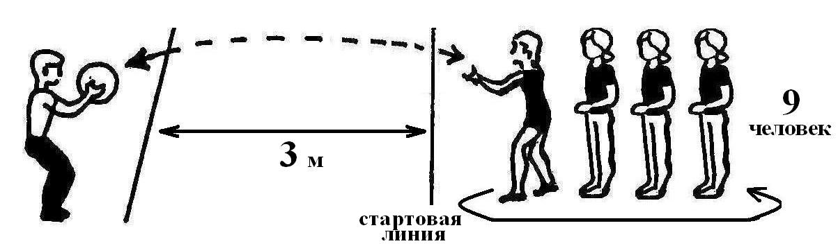
Примечание: Напоминаем, что в случае потери мяча его должен подобрать тот, КОМУ был брошен мяч (капитан или игрок команды), затем вернуться на свое игровое место и выполнить передачу мяча.

Эстафета №2 «Бег со скакалкой»
Инвентарь: для каждой команды - одна скакалка, две фишки (стойки), один обруч.
Подготовка к эстафете: Игроки стоят в колонне за стартовой линией. Перед каждой командой на расстоянии 2 и 10 метров находятся стойки. В 2-х метрах от дельней стойки располагается обруч.
Описание эстафеты: По сигналу судьи первый участник каждой команды выполняет перепрыгивание через скакалку под каждый беговой шаг от стойки до стойки. Затем игрок бежит к обручу и кладет в него скакалку, оббегает обруч и возвращается к своей команде обычным бегом. Передача эстафеты осуществляется касанием руки второго игрока. Второй игрок начинает эстафету с обычного бега, подбегает к обручу, берет скакалку и возвращается с прыжками на каждый шаг от стойки до стойки, затем добегая до стартовой линии передает эстафету. Выполнение детьми задания «перепрыгивание через скакалку под каждый беговой шаг» должно в обязательном порядке проводиться от стартовой линии до стойки. В случае нарушения игроком условий эстафеты, он возвращается судьей обратно к стартовой линии для правильного выполнения эстафеты.
Допускается выполнения игроком перепрыгивания через скакалку раньше, в промежутке между обручем и стойкой.
Второй игрок передает эстафету третьему и остальным нечетным игрокам способом: передача скакалки из рук в руки.
Ошибки: Выполнение перепрыгивания через скакалку не под каждый беговой шаг. Выполнение задания со скакалкой за линией стойки. Бросание скакалки за окружность обруча.
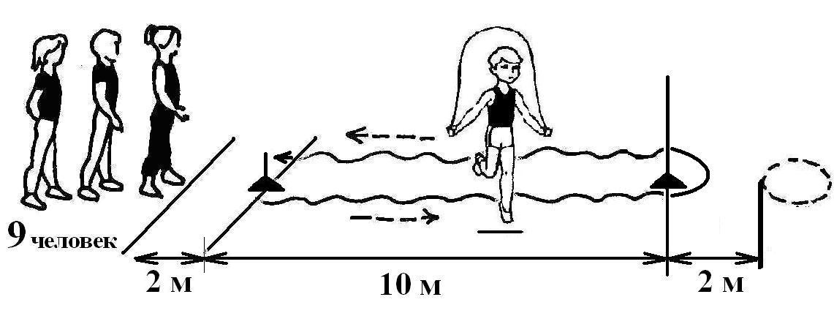

Эстафета №3 «Эстафета с баскетбольным мячом».
Инвентарь: для каждой команды – один баскетбольный мяч, один щит размером 120х100 см.
Подготовка к эстафете: Игроки стоят в колонне за стартовой линией. Перед каждой командой на расстоянии 15 метров находится обруч, в котором лежит баскетбольный мяч. В одном метре от обруча впереди устанавливается щит.
Описание эстафеты: По сигналу судьи первый участник каждой команды бежит к обручу, добегает, берет баскетбольный мяч и выполняет 3 броска мяча в щит любым способом (двумя или одной рукой). Затем этот игрок кладет мяч обратно в обруч, бегом возвращается к своей команде и касанием руки передает эстафету. Второй игрок бежит к обручу, выполняет 3 броска мяча в щит, кладет мяч в обруч, бегом возвращается назад, передает эстафету касанием руки третьему игроку и так далее.

Правильно выполненным заданием считается каждый отскок мяча от щита после броска.
Ошибки: Недобрасывание мяча до щита. Выполнение броска ближе одного метра до щита.
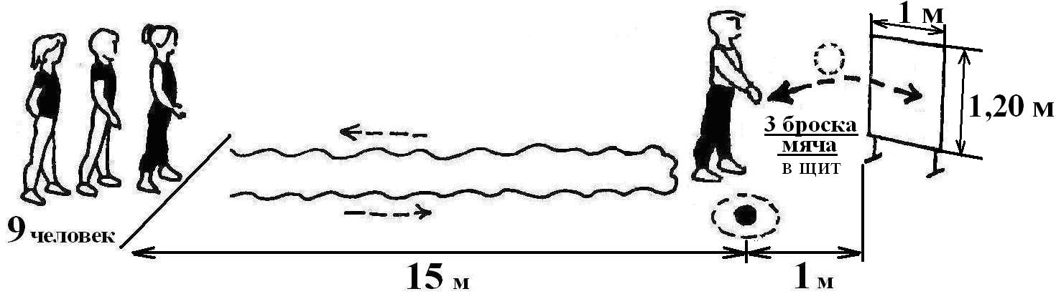
Примечание: В соответствии с программой соревнований игрок должен положить мяч обратно в обруч, затем вернуться к своей команде и передать эстафету. Если ребенок не положил мяч в обруч, а кинул мяч в обруч, судья должен вернуть игрока обратно для правильного выполнения задания.

Эстафета №4 «Крабик»
Инвентарь: для каждой команды – один баскетбольный мяч, один обруч.
Подготовка к эстафете: Игроки стоят в колонне за стартовой линией. Перед каждой командой на расстоянии 10 метров находится обруч, в котором лежат 1 баскетбольный мяч. В 1-м метре от обруча впереди чертится линия.
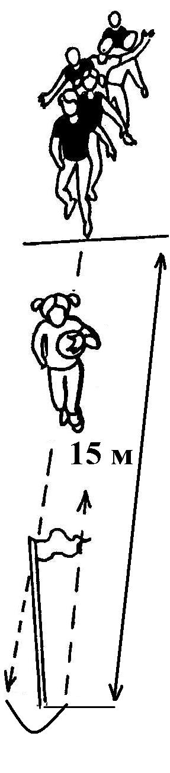
Описание эстафеты: По сигналу судьи первый участник каждой команды принимает положение «упор сидя сзади» («крабик»). По сигналу судьи первый участник каждой команды начинает движение ногами вперед «доходит» до линии перед обручем поднимется, берет баскетбольный мяч и в обратном направлении возвращается к команде и передает мяч в руки следующему участнику. Второй участник бежит с мячом кладет мяч в обруч, оббегает обруч, подходит к линии принимает и.п.- «крабик» и возвращается к линии старта. После пересечения им линии старта третий участник продолжает эстафету.
Ошибки: В соответствии с программой соревнований игрок должен положить мяч в обруч, затем вернуться к своей команде и передать эстафету. Если ребенок не положил мяч в обруч, а кинул мяч в обруч и он выкатился за пределы обруча, судья должен вернуть игрока обратно для правильного выполнения задания.
В случае потери мяча игрок должен подобрать его и продолжить эстафету с того места где мяч был утерян. В случае если участник эстафеты не оббежал обруч, судья должен вернуть игрока обратно для правильного выполнения задания.
Эстафета №5 «Перенос мяча»
Инвентарь: для каждой команды – один футбольный мяч, одна фишка (стойка).
Подготовка к эстафете: Игроки стоят в колонне за стартовой линией. Перед каждой командой на расстоянии 15 метров находится фишка (стойка). В руках у первого игрока в колонне футбольный мяч.
Описание эстафеты: По сигналу судьи участник каждой команды бежит с футбольным мячом в руках до фишки (стойки), оббегает её и возвращается обратно. Передача мяча осуществляется на линии старта способом «из рук в руки».
Ошибки: В случае потери мяча игрок должен подобрать его и продолжить эстафету с того места, где мяч был утерян.

Конкурс «Длинная скакалка»
Конкурс - «прыжки через скакалку»
Соревнования командные.
Состав класс - команды: 5 мальчиков и 5 девочек.
Прыжки выполняются на количество прыжков за 1 минуту до задевания скакалки и невозможности продолжения прыжков без остановки.
Каждой класс - команде предоставляется 1 попытка.

Техника исполнения. Исходное положение – два участника (мальчик и девочка) держат скакалку за разные концы. Остальные участники класс - команды (4 мальчика и 4 девочки) стоят в шеренгу так, чтобы скакалка лежала у них сзади.
Мальчик и девочка, держащие скакалку, не наклоняя туловища и не сгибая ноги в коленных суставах, начинают вращать её сзади – вверх – вперед – вниз. Когда скакалка, продолжая движение вниз – назад, оказывается в крайнем положении, участники, стоящие внутри скакалки, перепрыгивают через нее. Скакалка оказывается сзади, что засчитывается за один прыжок. Далее участники продолжают прыжки до задевания и остановки или окончания отведенного времени.
Команда о начале выполнения прыжков подается судьей соревнований. Во время исполнения групповых прыжков участники имеют право неограниченное количество раз касаться скакалки различными частями тела, без остановки. На подготовку к выполнению прыжков дается пробная попытка.
Победитель соревнований определяется по наибольшему количеству прыжков.
Команды соревнуются со своей скакалкой.
При нарушении техники исполнения вида (наклон туловища или сгибание ног в коленных суставах) судья прекращает счет и возобновляет его после исправления ошибки.
Внимание! Допускается участие команды во всех эстафетах со своим инвентарем.
За каждую допущенную ошибку и не исправленную во время прохождения соревнований участнику начисляется 2 сек. штрафного времени.

2-е КЛАССЫ

Эстафета №1 «Эстафета с волейбольным мячом»
Инвентарь: для каждой команды – один волейбольный мяч.
Подготовка к эстафете: Команды выбирают капитанов. На площадке на расстоянии 3-х метров чертят две параллельные линии: за одной выстраиваются команды, за другой становятся капитаны, каждый лицом к своей команде. У капитанов в руках по волейбольному мячу.
Описание эстафеты: По сигналу судьи капитаны одновременно выполняют бросок мяча впереди стоящим игрокам в своих командах. Поймав мяч, игрок выполняет бросок обратно капитану, а сам занимает место в конце колонны. Затем капитан бросает мяч второму игроку и, получив его обратно, - третьему и так далее по порядку. Передав мяч капитану, каждый играющий убегает в конец колонны.
Броски мяча выполняются произвольным способом (правой или левой рукой от плеча, двумя руками от груди и т.д.) без касания мячом пола.
Эстафета заканчивается, когда у стартовой линии окажется тот, кто первым ловил мяч, брошенный капитаном.
Ошибки: В случае потери мяча его должен подобрать тот, кому был брошен мяч (капитан или игрок команды), затем вернуться на свое игровое место и выполнить передачу мяча.
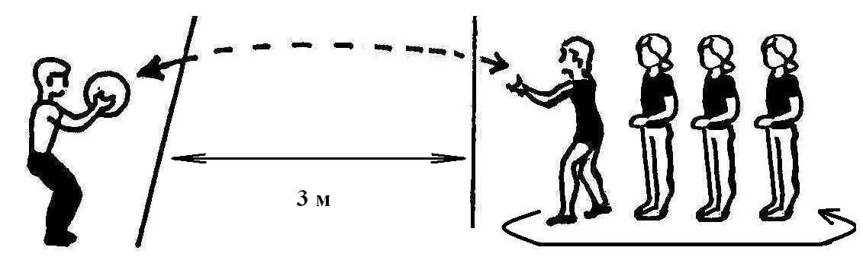
Примечание: Напоминаем, что в случае потери мяча его должен подобрать тот, КОМУ был брошен мяч (капитан или игрок команды), затем вернуться на свое игровое место и выполнить передачу мяча.

Эстафета №2 «Бег со скакалкой»
Инвентарь: для каждой команды - одна скакалка, две фишки (стойки), один обруч.
Подготовка к эстафете: Игроки стоят в колонне за стартовой линией. Перед каждой командой на расстоянии 2 и 10 метров находятся стойки. В 2-х метрах от дельней стойки располагается обруч.
Описание эстафеты: По сигналу судьи первый участник каждой команды выполняет перепрыгивание через скакалку под каждый беговой шаг от стойки до стойки. Затем игрок бежит к обручу и кладет в него скакалку, оббегает обруч и возвращается к своей команде обычным бегом. Передача эстафеты осуществляется касанием руки второго игрока. Второй игрок начинает эстафету с обычного бега, подбегает к обручу, берет скакалку и возвращается с прыжками на каждый шаг от стойки до стойки, затем добегая до стартовой линии, передает эстафету. Выполнение детьми задания «перепрыгивание через скакалку под каждый беговой шаг» должно в обязательном порядке проводиться от стартовой линии до стойки. В случае нарушения игроком условий эстафеты, он возвращается судьей обратно к стартовой линии для правильного выполнения эстафеты.
Допускается выполнения игроком перепрыгивания через скакалку раньше, в промежутке между обручем и стойкой.
Второй игрок передает эстафету третьему и остальным нечетным игрокам способом: передача скакалки из рук в руки.
Ошибки: Выполнение перепрыгивания через скакалку не под каждый беговой шаг. Выполнение задания со скакалкой за линией стойки. Бросание скакалки за окружность обруча.

Эстафета №3 «Эстафета с баскетбольным мячом».
Инвентарь: для каждой команды – один баскетбольный мяч, один щит размером 120х100 см.
Подготовка к эстафете: Игроки стоят в колонне за стартовой линией. Перед каждой командой на расстоянии 15 метров находится обруч, в котором лежит баскетбольный мяч. В 1,5 метрах от обруча впереди устанавливается щит.
Описание эстафеты: По сигналу судьи первый участник каждой команды бежит к обручу, добегает, берет баскетбольный мяч и выполняет 5 бросков мяча в щит любым способом (двумя или одной рукой). Затем этот игрок кладет мяч обратно в обруч, бегом возвращается к своей команде и касанием руки передает эстафету. Второй игрок бежит к обручу, выполняет 5 бросков мяча в щит, кладет мяч в обруч, бегом возвращается назад, передает эстафету касанием руки третьему игроку и так далее.
Правильно выполненным заданием считается каждый отскок мяча от щита после броска.
Ошибки: Недобрасывание мяча до щита. Выполнение броска ближе 1,5 метра до щита.
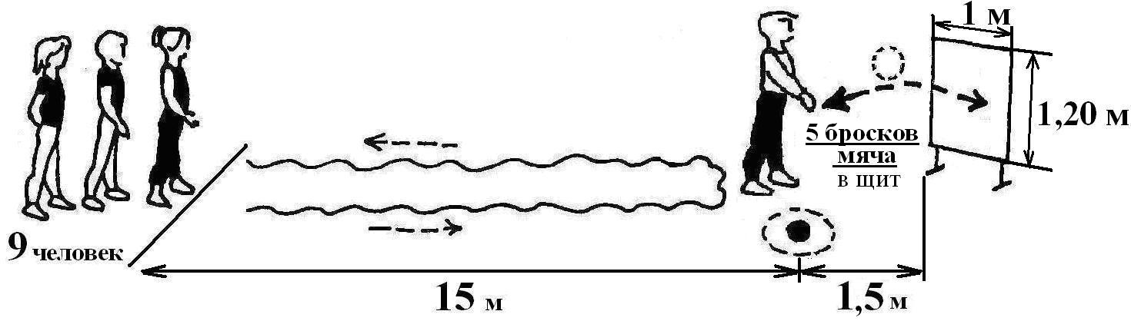
Примечание: В соответствии с программой соревнований игрок должен положить мяч обратно в обруч, затем вернуться к своей команде и передать эстафету. Если ребенок не положил мяч в обруч, а кинул мяч в обруч, судья должен вернуть игрока обратно для правильного выполнения задания.

Эстафета №4 «Крабик»
Инвентарь: для каждой команды – один баскетбольный мяч, один обруч.
Подготовка к эстафете: Игроки стоят в колонне за стартовой линией. Перед каждой командой на расстоянии 10 метров находится обруч, в котором лежат 1 баскетбольный мяч. В 1-м метре от обруча впереди чертится линия.
Описание эстафеты: По сигналу судьи первый участник каждой команды принимает положение «упор сидя сзади» («крабик»). По сигналу судьи первый участник каждой команды начинает движение ногами вперед «доходит» до линии перед обручем поднимется, берет баскетбольный мяч и в обратном направлении возвращается к команде и передает мяч в руки следующему участнику. Второй участник бежит с мячом кладет мяч в обруч, оббегает обруч, подходит к линии принимает и.п.- «крабик» и возвращается к линии старта. После пересечения им линии старта третий участник продолжает эстафету.
Ошибки: В соответствии с программой соревнований игрок должен положить мяч в обруч, затем вернуться к своей команде и передать эстафету. Если ребенок не положил мяч в обруч, а кинул мяч в обруч и он выкатился за пределы обруча, судья должен вернуть игрока обратно для правильного выполнения задания.
В случае потери мяча игрок должен подобрать его и продолжить эстафету с того места где мяч был утерян. В случае если участник эстафеты не оббежал обруч, судья должен вернуть игрока обратно для правильного выполнения задания.

Эстафета №5 «Ловкий футболист»
Инвентарь: для каждой команды – один футбольный мяч, одна фишка (стойка).
Подготовка к эстафете: Игроки стоят в колонне за стартовой линией. Перед каждой командой на расстоянии 15 метров находится фишка (стойка).
Описание эстафеты: Мальчики выполняют эстафету ведением футбольного мяча ногой, а девочки – переносом футбольного мяча в руках. По сигналу судьи первый участник каждой команды выполняет эстафетное задание до фишки (стойки), обводит (оббегает) ее и возвращается обратно. До фишки (стойки) и обратно мальчики выполняют ведение мяча ногой, девочки - перенос мяча в руках.
Передача мяча мальчиками осуществляется на расстоянии не менее 3-х метров от линии старта (коридор передачи). Ведение мяча осуществляется минимум в 3 касания в каждом направлении.
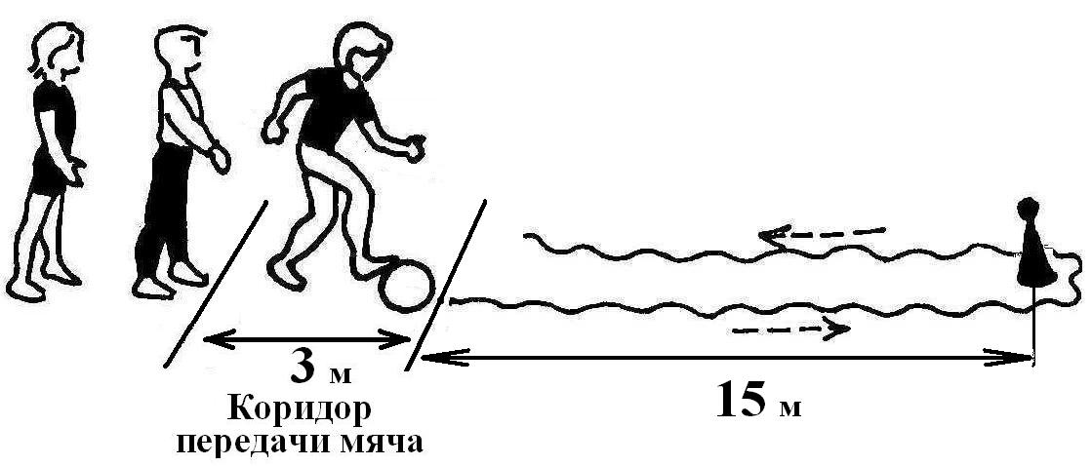
Передача мяча между девочками осуществляется способом «из рук в руки», от девочки к мальчику способом «из рук в ноги». При передаче мяча от мальчика к девочке взять мяч в руки имеет право только девочка.

Примечание: В случае потери мяча и выкате его за пределы коридора эстафет своей команды мальчик может взять мяч руками и вернуться в коридор для выполнения задания «ведения футбольного мяча ногой».

Конкурс - «прыжки через скакалку»
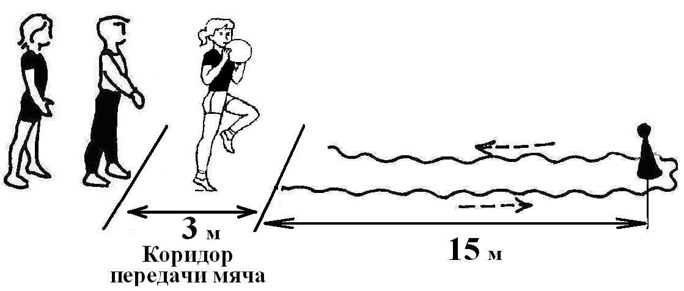
Соревнования командные.
Состав класс - команды: 5 мальчиков и 5 девочек.
Прыжки выполняются на количество прыжков за 1 минуту до задевания скакалки и невозможности продолжения прыжков без остановки.
Каждой класс - команде предоставляется 1 попытка.
Техника исполнения. Исходное положение – два участника (мальчик и девочка) держат скакалку за разные концы. Остальные участники класс - команды (4 мальчика и 4 девочки) стоят в шеренгу так, чтобы скакалка лежала у них сзади.
Мальчик и девочка, держащие скакалку, не наклоняя туловища и не сгибая ноги в коленных суставах, начинают вращать её сзади – вверх – вперед – вниз. Когда скакалка, продолжая движение вниз – назад, оказывается в крайнем положении, участники, стоящие внутри скакалки, перепрыгивают через нее. Скакалка оказывается сзади, что засчитывается за один прыжок. Далее участники продолжают прыжки до задевания и остановки или окончания отведенного времени.
Команда о начале выполнения прыжков подается судьей соревнований. Во время исполнения групповых прыжков участники имеют право неограниченное количество раз касаться скакалки различными частями тела, без остановки. На подготовку к выполнению прыжков дается пробная попытка.
Победитель соревнований определяется по наибольшему количеству прыжков.
Команды соревнуются со своей скакалкой.
При нарушении техники исполнения вида (наклон туловища или сгибание ног в коленных суставах) судья прекращает счет и возобновляет его после исправления ошибки.

Внимание! Допускается участие команды во всех эстафетах со своим инвентарем.
За каждую допущенную ошибку и не исправленную во время прохождения соревнований участнику начисляется 2 сек. штрафного времени.

3-4-е КЛАССЫ

Эстафета №1 «Передал - садись»
Инвентарь: для каждой команды – один волейбольный мяч.
Подготовка к эстафете: Команды выбирают капитанов. На площадке на расстоянии 3-х метров чертят две параллельные линии: за одной выстраиваются команды, за другой становятся капитаны, каждый лицом к своей команде. У капитанов в руках по волейбольному мячу.
Описание эстафеты: По сигналу судьи капитаны одновременно бросают мячи впереди стоящим игрокам в своих командах. Поймав мяч, игрок бросает его обратно капитану и тотчас приседает. Затем капитан бросает мяч второму игроку и, получив его обратно, - третьему и так далее по порядку.
Завершением игры считается тот момент, когда последний игрок, передав мяч капитану, приседает, а капитан, поймав мяч, поднимает его вверх.
Ошибки: В случае потери мяча его должен подобрать тот, кому был брошен мяч (капитан или игрок команды), затем вернуться на свое игровое место и выполнить передачу мяча. Игрок команды после броска мяча приседает.
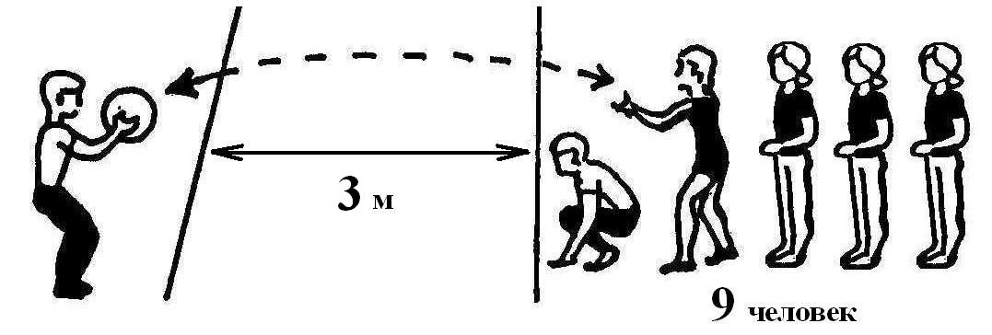
Примечание: Напоминаем, что в случае потери мяча его должен подобрать тот, КОМУ был брошен мяч (капитан или игрок команды), затем вернуться на свое игровое место и выполнить передачу мяча.

Эстафета №2 «Бег со скакалкой»
Инвентарь: для каждой команды - одна скакалка, две фишки (стойки), один обруч.
Подготовка к эстафете: Игроки стоят в колонне за стартовой линией. Перед каждой командой на расстоянии 2-х и 15 метров (3 классы) и 2-х и 20 метров (4 классы) находится стойка. В 3-х метрах от стойки располагается обруч.
Описание эстафеты: По сигналу судьи первый участник каждой команды выполняет перепрыгивание через скакалку под каждый беговой шаг от стойки до стойки. Затем игрок бежит к обручу и кладет в него скакалку, оббегает обруч и возвращается к своей команде обычным бегом. Передача эстафеты осуществляется касанием руки второго игрока. Второй игрок начинает эстафету с обычного бега, подбегает к обручу, берет скакалку и возвращается с прыжками на каждый шаг от стойки до стойки, затем добегая до стартовой линии, передает эстафету. Выполнение детьми задания «перепрыгивание через скакалку под каждый беговой шаг» должно в обязательном порядке проводиться от стартовой линии до стойки. В случае нарушения игроком условий эстафеты, он возвращается судьей обратно к стартовой линии для правильного выполнения эстафеты.
Допускается выполнения игроком перепрыгивания через скакалку раньше, в промежутке между обручем и стойкой.
Второй игрок передает эстафету третьему и остальным нечетным игрокам способом: передача скакалки из рук в руки.
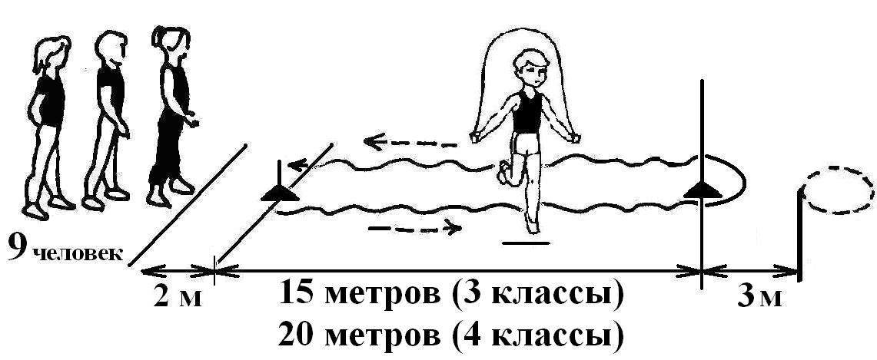
Ошибки: Выполнение перепрыгивания через скакалку не под каждый беговой шаг. Выполнение задания со скакалкой за линией стойки. Бросание скакалки за окружность обруча.

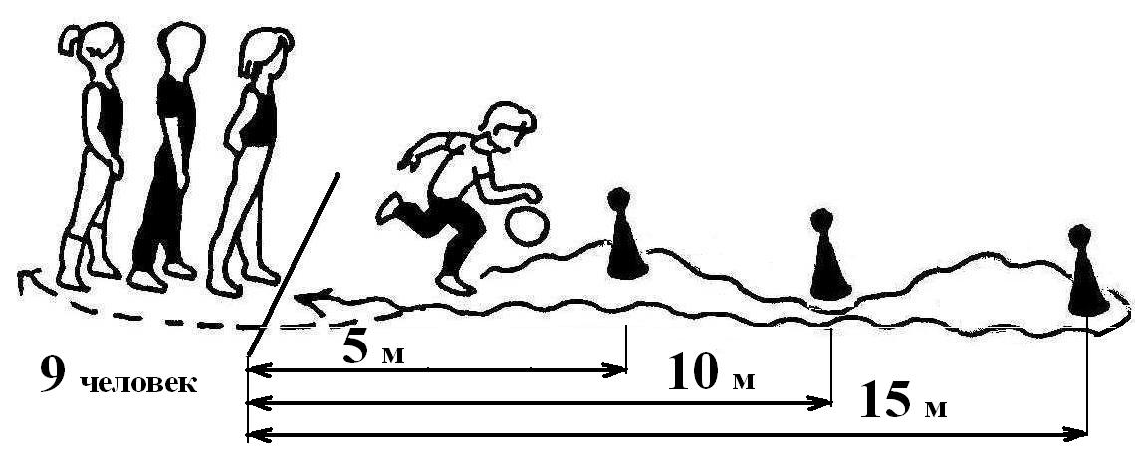
Эстафета №3 «Эстафета с баскетбольным мячом».
Инвентарь: для каждой команды – один баскетбольный мяч, три фишки (стойки).
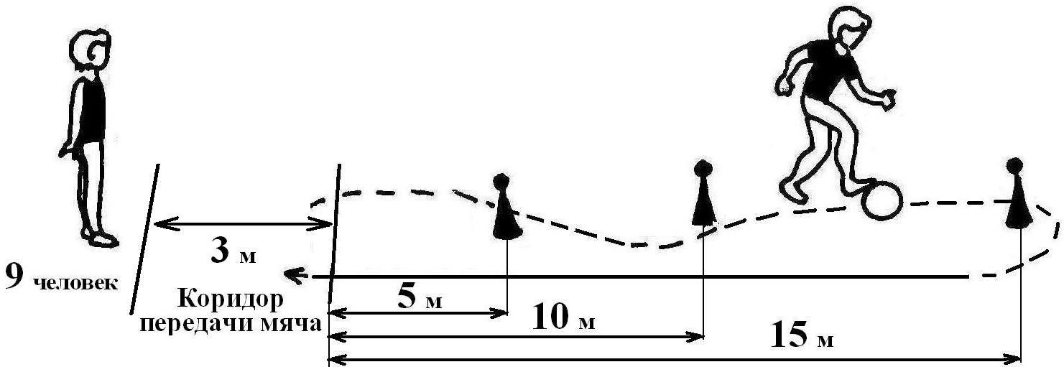
Подготовка к эстафете: Игроки стоят в колонне за стартовой линией. Перед каждой командой на расстоянии 5, 10 и 15 метров находятся 3 фишки (стойки). В руках у впереди стоящего игрока каждой команды баскетбольный мяч.
Описание эстафеты: От линии старта каждый игрок команды выполняет ведение баскетбольного мяча одной рукой «змейкой» между тремя фишками (стойками). Обратно к команде игрок возвращается с ведением мяча одной рукой также «змейкой». На стартовой линии осуществляется передача мяча способом «из рук в руки». Следующий участник команды не может начать эстафету до момента пересечения предыдущим игроком стартовой линии.

Примечание: Обращаем внимание на то, что при ведении баскетбольного мяча рукой «змейкой» между тремя фишками (стойками), в случае НЕ ВЫПОЛНЕНИЯ ребенком «ОБВОДКИ» ФИШКИ судья вернет игрока для правильного выполнения задания.
В случае потери мяча и выкате его за пределы коридора эстафет своей команды игрок может взять мяч руками и вернуться в коридор для выполнения задания.

Эстафета №4 «Крабик»
Инвентарь: для каждой команды – один баскетбольный мяч, один обруч.
Подготовка к эстафете: Игроки стоят в колонне за стартовой линией. Перед каждой командой на расстоянии 15 метров находится обруч. В 1-м метре от обруча впереди чертится линия.
Описание эстафеты: По сигналу судьи первый участник каждой команды принимает положение «упор сидя сзади» («крабик») баскетбольный мяч кладёт на бедра (между ног). По сигналу судьи участник каждой команды начинает движение ногами вперед «доходит» до линии перед обручем поднимется, кладет баскетбольный мяч в обруч и в обратном направлении возвращается к команде и передает эстафету, касанием руки второму участнику. Второй участник до обруча берет мяч, оббегает обруч, подходит к линии принимает и.п.- «крабик» баскетбольный мяч кладёт на бедра (между ног) и возвращается к линии старта. После пересечения им линии старта передает мяч третьему участнику эстафеты.
Ошибки: В соответствии с программой соревнований игрок должен положить мяч в обруч, затем вернуться к своей команде и передать эстафету. Если ребенок не положил мяч в обруч, а кинул мяч в обруч и он выкатился за пределы обруча, судья должен вернуть игрока обратно для правильного выполнения задания.
В случае потери мяча игрок должен подобрать его и продолжить эстафету с того места где мяч был утерян. В случае если участник эстафеты не оббежал обруч, судья должен вернуть игрока обратно для правильного выполнения задания.

Эстафета №5 «Ловкий футболист»
Инвентарь: для каждой команды – один футбольный мяч, три фишки (стойки).
Подготовка к эстафете: Игроки стоят в колонне за стартовой линией. Перед каждой командой на расстоянии 5, 10 и 15 метров находятся 3 фишки (стойки).
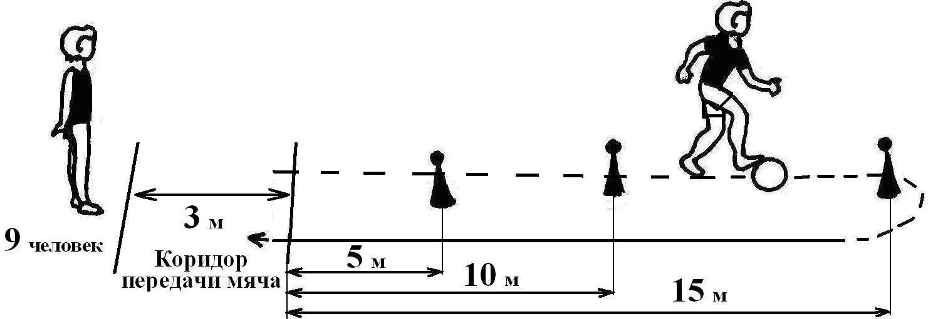
Описание эстафеты: От линии старта мальчики выполняют ведение футбольного мяча ногой «змейкой» между тремя фишками (стойками), а обратно игрок возвращается с ведением мяча по прямой.
Девочки выполняют ведение футбольного мяча ногой по прямой до третьей фишки (стойки), обводят её и возвращаются обратно с ведением футбольного мяча ногой по прямой.
На стартовой линии осуществляется передача мяча без помощи рук. Следующий участник команды не может начать эстафету до момента пересечения предыдущим игроком стартовой линии.

мальчики
девочки

Примечание: Обращаем внимание на то, что при ведении футбольного мяча ногой «змейкой» между тремя фишками (стойками), в случае НЕ ВЫПОЛНЕНИЯ мальчиком «ОБВОДКИ» ФИШКИ судья вернет игрока для правильного выполнения задания.
В случае потери мяча и выкате его за пределы коридора эстафет своей команды игрок может взять мяч руками и вернуться в коридор для выполнения задания.
Конкурс - «прыжки через скакалку»
Соревнования командные.
Состав класс - команды: 5 мальчиков и 5 девочек.
Прыжки выполняются на количество прыжков за 1 минуту до задевания скакалки и невозможности продолжения прыжков без остановки.
Каждой класс - команде предоставляется 1 попытка.
Техника исполнения. Исходное положение – два участника (мальчик и девочка) держат скакалку за разные концы. Остальные участники класс - команды (4 мальчика и 4 девочки) стоят в шеренгу так, чтобы скакалка лежала у них сзади.
Мальчик и девочка, держащие скакалку, не наклоняя туловища и не сгибая ноги в коленных суставах, начинают вращать её сзади – вверх – вперед – вниз. Когда
скакалка, продолжая движение вниз – назад, оказывается в крайнем положении, участники, стоящие внутри скакалки, перепрыгивают через нее. Скакалка оказывается сзади, что засчитывается за один прыжок. Далее участники продолжают прыжки до задевания и остановки или окончания отведенного времени.
Команда о начале выполнения прыжков подается судьей соревнований. Во время исполнения групповых прыжков участники имеют право неограниченное количество раз касаться скакалки различными частями тела, без остановки. На подготовку к выполнению прыжков дается пробная попытка.
Победитель соревнований определяется по наибольшему количеству прыжков.
Команды соревнуются со своей скакалкой.
При нарушении техники исполнения вида (наклон туловища или сгибание ног в коленных суставах) судья прекращает счет и возобновляет его после исправления ошибки.
Внимание! Допускается участие команды во всех эстафетах со своим инвентарем.
За каждую допущенную ошибку и не исправленную во время прохождения соревнований участнику начисляется 2 сек. штрафного времени
Определение победителей в соревнованиях «Веселые старты»
1. Места в каждой эстафете распределяются по наименьшему времени, показанному командами.
2. Победитель в соревнованиях «Веселые старты» определяется по наименьшей сумме мест, занятых командами в эстафетах.
3. При равной сумме мест, занятых двумя или более команд, в ходе соревнований, места определяются по:
количеству 1-х мест, занятых командами;
количеству 2-х мест, занятых командами;
по результату эстафеты № 4 («крабик»).

Программа соревнований по чирлидингу
Чирлидинг (от англ. Cheer – приветственное восклицание) – это соревнование команд по специальной программе, представляющее собой выступление групп поддержки (болельщиков).
Общие положения о черлидинговых программах:
1.Обязательные элементы: прыжки, пирамиды, кричалки, акробатические и танцевальные элементы.
Прыжки. Выполняются, как минимум, два прыжка по выбору (например, прыжок вверх с поворотом на 90, 180, 360 градусов; из приседа выпрыгивание вверх и т.п.). В выполнении прыжков участвует 100% состав команды.
Кричалки используются для привлечения внимания зрителей. В содержании должна быть задана определенная информация для зрителей: о команде черлидеров, об учебном заведении, о происходящих событиях и т.п.
Акробатические и танцевальные элементы выполняются всеми членами команды для повышения зрелищности программы.
2. При выполнении черлидинговой программы рекомендуется использовать помпоны (специальные аксессуары). Программы строятся на принципе сочетания разнообразных стилей (поп, рэп, джаз и т.д.)
3. Команда по черлидингу включает в себя от 5 до 6 человек (мальчиков или девочек) в возрастном диапазоне от 7 до 17 лет.
4.Максимальная продолжительность черлидинговой программы – 100 секунд.
5. Черлидинговые программы сопровождаются произвольными музыкальными композициями по выбору команд. Кричалка выполняется командой в начале или в конце выступления.
6. Команда должна быть в единой форме (специальных костюмах). Не допускается снятие одежды во время выступления. Нижнее белье не должно быть видимо. Нижней частью могут быть юбки, шорты, брюки. Верхней – топ, жилет, майка и т.п. Все члены команды должны быть в спортивной обуви.
Судейство соревнований по черлидингу

Выполнение черлидинговой программы оценивается по 10 балльной системе по следующим критериям:
музыкальность;
синхронность;
техника;
кричалка;
оригинальность.
Таким образом, максимальная оценка выполнения черлидинговой программы может составить 50 баллов.
Определение победителей осуществляется по наибольшему количеству набранных баллов. При равенстве баллов у двух и более команд места распределяются по наивысшей оценке за:
- технику;
2. синхронность;
3. кричалка;
4. музыкальность;
5. оригинальность.
Соревнования по черлидингу не входят в общий командный зачет и награждаются отдельно.

ПРИЛОЖЕНИЕ № 1
к положению о Всекубанской спартакиаде по
игровым видам спорта «Спортивные надежды Кубани»

ЗАЯВКА
от команды __________________________________________________________
^{(наименование ОУ)}
муниципального образования _____________________________________________
для участия во VII Всекубанской спартакиаде по игровым видам спорта среди учащихся общеобразовательных учреждений «Спортивные надежды Кубани»
по ________________________________________________

№ | Ф.И.О. | Год и дата  рождения | Виза врача,  печать

Начальник управления образования ______________ /_____________/
^{подпись} ^{(Ф.И.О.)}
М.П.

Директор школы (ПУ) ______________ /_____________/
^{подпись} ^{(Ф.И.О.)}
Врач ______________ / _____________/
^{подпись} ^{(Ф.И.О.)}

ПРИЛОЖЕНИЕ № 2
к положению о Всекубанской спартакиаде
по игровым видам спорта
«Спортивные надежды Кубани»

СПРАВКА
настоящей справкой удостоверяется, что со всеми ниже перечисленными членами команды _______________________________________________________________,
направленными на соревнования V-ой Всекубанской спартакиады по игровым видам спорта «Спортивные надежды Кубани», проведен инструктаж по следующим темам:

1. Правила поведения во время соревнований.
2. Меры безопасности при движении в транспорте и пешком к месту соревнований и обратно.
3. Меры безопасности во время соревнований, противопожарная безопасность.

№ п./п. | Ф.И.О. | Дата  инструктажа | Личная подпись членов команды, с которыми проведен инструктаж

Инструктаж проведен ______________________________________________
(Ф.И.О. полностью, должность, поводившего инструктаж)

Подпись, проводившего инструктаж _________________________

Руководитель команды ___________________________________________________
^{(Ф.И.О. полностью)}
Помощник руководителя _________________________________________________
^{(Ф.И.О. полностью)}
Приказом директора МАОУ-СОШ № 11 им. В.В. Рассохина № ________
от «_____» ______________ 2013 г. назначены ответственными за жизнь, здоровье
и безопасность выше перечисленных членов команды.

Директор МАОУ-СОШ № 11 А.М. Абелян
им. В.В. Рассохина

